

Amnesty International RSVP Schrijfactie juni 2025 Ooststellingwerf

actie RUSLAND
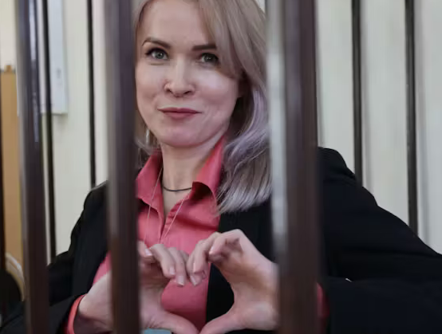
Extra gevangenisstraf voor journalist
De Russische journalist Maria Ponomarenko kreeg in februari 2023 6 jaar gevangenisstraf. De reden? Op social media had ze het Russische bombardement op een theater in de Oekraïense stad Marioepol veroordeeld. Die aanval was een oorlogsmisdaad waarbij vele burgerslachtoffers vielen. Op 27 maart verlengde de rechter Ponomarenko’s straf omdat ze gevangenispersoneel zou hebben aangevallen – iets wat ze zelf ontkent.
Volgens Amnesty is ze in de cel mishandeld en proberen de autoriteiten haar mentaal te breken en het zwijgen op te leggen. Ze kreeg tegen haar wil onbekende medicijnen en werd meermalen in eenzame opsluiting geplaatst. Ze heeft als gevolg daarvan een zelfmoordpoging gedaan.

Wat kunt u doen?
Schrijf vóór 1 juli 2025 een brief aan Russische autoriteiten. Laat hen weten dat Maria Ponomarenko onmiddellijk en onvoorwaardelijk moet worden vrijgelaten en roep hen op ervoor te zorgen dat er een einde komt aan de marteling en mishandeling. Het adres vindt u op de brief, een kopie kunt u eventueel nog sturen aan:
Vasilyev Anton Aleksandrovich
The Commissioner for Human Rights of the Russian Federation in the Altai krai
Partizanskaya ul, 69, Barnaul, Altai krai
656059, Russian Federation
E-mail: upch@alregn.ru

Goed nieuws: Mali, 1 mei 2025 Malinese schrijver en activist Etienne Sissoko is na 1 jaar willekeurige detentie 27 maart vrijgelaten. Hij zat enkel en alleen vast vanwege het vreedzaam uitoefenen van zijn recht op vrijheid van meningsuiting. Supporters van Amnesty stuurden brieven en e-mails naar de Malinese autoriteiten waarin zij om zijn vrijlating vroegen en collega-schrijvers uit Mali betuigden hun steun. “Ik ben de nationale en internationale pers, vrienden,collega’s, kameraden en studenten zeer dankbaar en dank de mensenrechten organisaties, in het bijzonder Amnesty International, en iedereen die moedig gerechtigheid heeft geëist.” (zie ook: www.amnesty.nl/actueel)
actie cuba
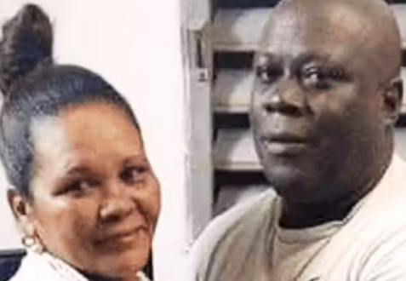
7 jaar cel voor vreedzaam protest
Loreto Hernández García is een Cubaanse activist en priester binnen de Afrikaanse Yoruba-religie. In juli 2021 werd hij samen met zijn vrouw Donaida opgepakt bij een vreedzame demonstratie tegen de regering. Ze uitten enkel hun mening en hebben niets misdaan.Toch werd Loreto veroordeeld tot 7 jaar gevangenisstraf vanwege het ‘verstoren van de openbare orde’ en ‘belediging’. Donaida kreeg 8 jaar opgelegd, maar kwam afgelopen januari vervroegd vrij.

Vervroegde vrijlating?
Loreto heeft diabetes en hoge bloeddruk, waarvoor hij in de gevangenis niet behandeld kan worden. Daarom hoopt hij dat hij op medische gronden vervroegd wordt vrijgelaten. Maar de autoriteiten hebben gezegd dat ze hem alleen laten gaan als zijn vrouw stopt met haar activisme.

Wat kunt u doen?
Schrijf vóór 1 juli 2025 een brief aan de president van Cuba. Roep hem op om Loreto Hernández García onmiddellijk vrij te laten.Het adres vindt u op de brief, een kopie kan naar:
Embassy of the Republic of Cuba
H.E. Ms. Eva Yelina Silva Walker
Koninginnegracht 37
2514 AD Den Haag
E-mail: embajada@nl.embacuba.cu

NB: vergeet niet uw naam, adres en handtekening onder de brief te zetten!

Portokosten: De zones Europa en Wereld zijn samengevoegd tot 1 zone: Internationaal, met basistarief € 1,90. Vragen: Agnita Ykema en janslotnl@hetnet.nl

<<<<BRIEVEN STUREN HELPT<<<<

<<<<ZIE HIERNAAST<<<<
(Brieven ook te downloaden van sites PKN O’wolde en Amnesty Ooststellingwerf)

